Предмет: Објашњење – јавна набавка број број 05/15, чији је предмет набавка хотелских услуга за раднике Управе царина

Захтев за појашњење :
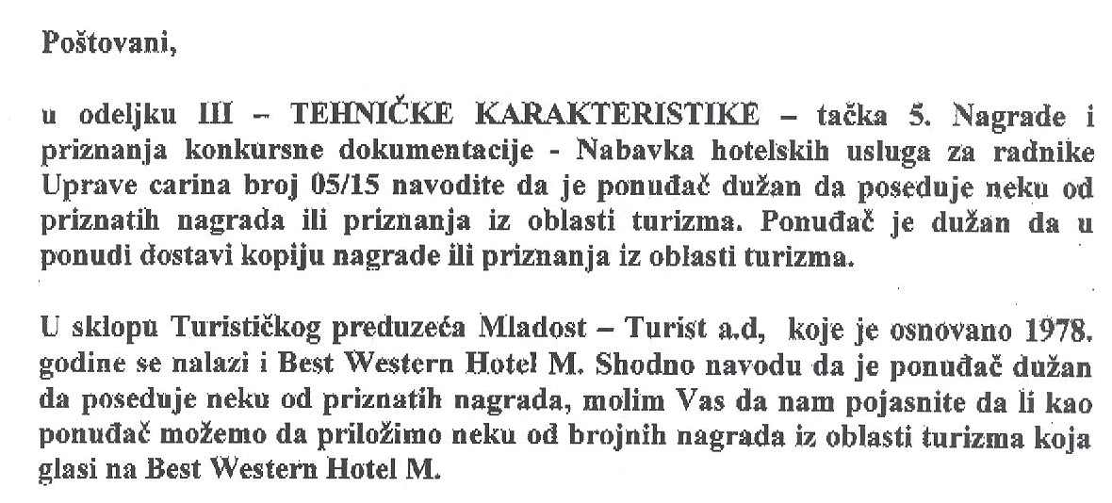
О д г о в о р

Уз понуду се мора доставити само копија награде или признања из области туризма која гласи на агенцију.

